KLASA 0
31.03.2020r. - wtorek
Edukacja przedszkolna
Krąg tematyczny: W dawnych czasach.
Temat: Wulkan.
W tym dniu dzieci:
- Rozwijają myślenie przyczynowo – skutkowe oraz ćwiczą zdolności dedukcji;
- Doskonalą umiejętność samodzielnego przeprowadzania prostych doświadczeń badawczych;
- Utrwalają informacje o otaczającym świecie;
- Wykonują Karty Pracy nr 14a i 14b.

- „Wulkany” - co o nich wiemy?:

- Czy wiecie co to takiego jest wulkan?
- Jak wygląda?

Nazwa wulkan pochodzi od rzymskiego Boga ognia (Vulcanus). Wulkan najprościej mówiąc to miejsce na powierzchni Ziemi z którego wydobywa się lawa oraz gazy wulkaniczne.
Wybuchający wulkan to najprawdopodobniej jedne z najbardziej spektakularnych widoków na Ziemi. Wulkany można opisać jako potężne i niebezpieczne fajerwerki natury. Gwałtowna erupcja potrafi rozsadzić całą górę.
- „Wybuch wulkanu” – zabawa badawcza:
Aby dziecko dowiedziało się na czym polega wybuch wulkanu wart przeprowadzić z nim następujące doświadczenie:
Aby zrobić „wybuch wulkanu” potrzebujecie:
- sodę oczyszczaną
- ocet
- łyżkę
- kubeczek, szklankę, słoik lub butelkę
- tackę lub talerzyk
- barwnik spożywczy (niekoniecznie)
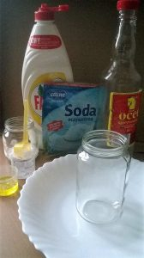

Wykonanie:
Najpierw wulkan:
- Na środku talerza ustaw szklankę, kubeczek, butelkę lub słoik.
- Jeżeli masz czas można owinąć przygotowaną na talerzyku butelkę lub słoik folią aluminiową dla ładnego wyglądu
A teraz „wybuch”:
- Ustaw „wulkan” na tacy, aby „lawa” nie rozlała się po całej kuchni.
- Wlej do wulkanu 2 łyżki wody, wsyp kilka łyżeczek sody oczyszczanej i mieszaj aż się rozpuści.
- Nalej octu do osobnego kubeczka.
- Wlej jednym ruchem ocet z kubeczka do wulkanu. Zobacz jaki piękny wybuch lawy.
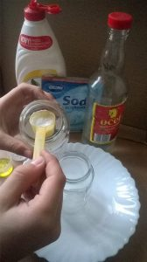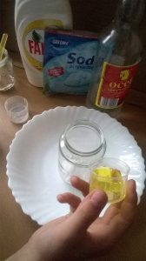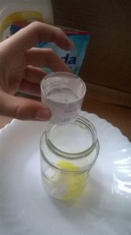
i gotowe…
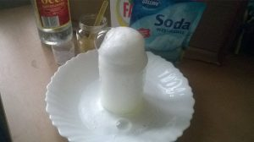

Jak to się dzieje?
Powstała piana to bąble napełnione dwutlenkiem węgla, który powstał z reakcji octu (kwasu) z sodą oczyszczaną (zasada).
Jeśli nie macie czasu lub po prostu nie macie potrzebnych do tego doświadczenia składników można zobaczyć jak to doświadczenie przeprowadzają dzieci z przedszkola na filmiku (znajduje się on pod zamieszczonym linkiem): https://youtu.be/QR7hkdWA6po
- „Stożek wulkaniczny” – zabawa ruchowa:
Zanim poprosimy dziecko, aby usiadło do Kart Pracy, dobrze by było troszkę je rozruszać, dlatego też proponuję krótką zabawę ruchową:
Prosimy dziecko, aby przykucnęło, lekko unosząc ręce nad głowę i trwało w tej pozycji, licząc do 10. Następnie, gdy doliczy do 10, powoli podnosi się i prostuje, aż do momentu wspięcia się na palce. Wtedy wypowiada głośno PUUUF, rozkładając szeroko ramiona (zabawę powtarzamy kilka razy).
Zabawa może być przeprowadzona z elementami słownictwa w języku angielskim – dziecko może liczyć po angielsku (liczby 1–10: jeden – one, dwa – two, trzy – three, cztery – four, pięć – five, sześć –six, siedem – seven, osiem – eight, dziewięć –nine, dziesięć –ten).
- Wykonanie Kart Pracy 14a i 14b.

- Bajka - na zakończenie zajęć warto dziecku włączyć bajkę, która będzie niejako podsumowaniem dzisiejszych zajęć.
https://youtu.be/45uIGNsyHEs - bajka

Religia

PAN JEZUS WJEŻDŻA DO JEROZOLIMY – NIEDZIELA PALMOWA
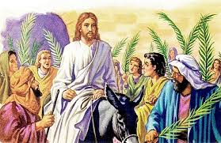
„Hosanna na wysokości. Błogosławiony, który przybywa w imię Pańskie. Hosanna na wysokości”.
Obejrzyj filmu

https://www.youtube.com/watch?v=mo7S1QW4nfs
Pomódl się i podziękuj Panu Jezusowi za dzisiejszy dzień
Któryś za nas cierpiał rany Jezu Chryste zmiłuj się nad nami
I Tyś która współcierpiała Matko Bolesna przyczyń się za nami

